《乡村特色风貌建设指南》
（征求意见稿）
编制说明

标准起草组
二〇二二年三月

一、任务来源
《乡村特色风貌建设指南》（以下简称“指南”）国家标准来源于2020年08月，国家标准化管理委员会（简称“国标委”）下达的项目制订计划，计划编号：20202952-T-424。该标准由重庆市市场监督管理局提出，中国标准化研究院归口，由重庆科技学院、重庆市质量和标准化研究院牵头，联合中国标准化研究院、清华大学、四川美术学院、西南交通大学、中国地质大学（武汉）、湖北省标准化与质量研究院等单位共同起草。
二、目的和意义
新中国成立以来，党和国家非常重视“农村建设与发展”，阶段性“农村发展战略”可以简单的归纳为如下几个时期。
1949—1978社会主义革命和建设时期。
1978—2012改革开放和社会主义现代化建设时期。
2012至今：新时期中国特色社会主义时期。特别是十九大报告和2018年中央1号文件对“乡村振兴”战略的总要求、基本原则、多个方面的重要内容和措施，都做了明确、系统的阐述。“乡村振兴”战略中明确提出“繁荣兴盛乡村文化，焕发乡风文明新气象”，强调了地方文化与乡风文明间的紧密联系。在具体乡村建设实施过程中，各地找寻“具有代表性”的地域特色，一方面由于视野局限，导致区域差异缺失，乡村同质化发展现象普遍。另一方面，丢失当地乡村文化中的“本真性”，具体延伸出“本地特色视而不见、外地特色生硬本地化、地域特色嫁接错位化”等现象。在各地乡村建设浪潮中，为凸显地域分异化发展，更应积极梳理地域特色文化并加以传承与再生。
2021年12月由中共中央办公厅 国务院办公厅印发《农村人居环境整治提升五年行动方案（2021－2025年）》，中“推动村容村貌整体提升”中明确规定“改善村庄公共环境、推进乡村绿化美化、加强乡村风貌引导”三大任务。
鉴于此，本“指南”试图从跨学科角度出发，将具有自身基础条件或潜在发展特色的乡村聚落作为研究对象；建立在建筑学、空间美学与乡村社会学等基础之上，开展跨学科研究，拓展研究视野。其次，有助于明确乡村聚落风貌规划定位与层级关系，加强地域性乡村规划编制的科学性，并为各地乡村聚落特色风貌规划与建设提供理论根据和技术实践支撑。
在“乡村振兴”步入新阶段的背景下，乡村建设与治理的好坏会直接影响到乡村居民的幸福感与获得感。乡村建设发展的滞后与基层制度建设的缺陷影响了乡村治理的效果，更加大了城乡差距，影响了国家治理现代化目标的实现。前些年无论是“城乡环境综合治理”“乡村住区更新”还是“棚户区改造”等都仅仅从“量”上改善了居住空间功能，要逐步改善“千村一面”的建设现状才是从“质”上提升人居环境品质，以利于推进乡村聚落的保护与更新进程，以利于实现“千村千貌”和“乡村振兴”战略目标。
三、编制原则及主要依据
（一）编制原则
“乡村特色风貌建设”的主体背景是“农村人居环境整治提升”和“乡村振兴”，涉及时空长范围广层次多，确定采编范围、选取原则是编制工作的重点。
一是通用性原则。涉及本“指南”的文件、规定、标准近百件/套。以“越地域的越特色化、越民族的越国际化”理念进行“乡村特色风貌建设”指引；以立足乡村“生活方式”引领乡村“发展方式”；以“绿色”为技术目标和方向；以“通俗易懂、基础实用、易讲易做”为出发点，定位该“指南”为“基础通用型”推荐性标准。
二是实践性原则。我国“乡村特色风貌建设”虽然在标准化工作方面刚刚起步，但国家和地方已经在“乡村特色风貌建设”的“学术和实践”方面积累了较多的经验，本“指南”尊重已经形成并经过实践检验的、被社会广泛接受的这些经验，将其转化其中。
三是科学性原则。力求全面覆盖、科学合理、层次清晰、重点突出，既要体现国家和地方已经认定的乡村特色风貌，也要覆盖具有潜质而还没有挖掘的乡村特色风貌；明确“千村千貌”特色为本，禁止“城建”经验简单“乡建”化复制。
四是前瞻性原则。“传承是为了更好的创新”，特别是“保护和活化”好经过历史的阳光风雨演进过来的“传统村落、历史文化名村”等，兼顾当前我国乡村特色风貌建设现实情况的同时，还体现“指南”的前瞻性和引导性特点，考虑到未来的乡村发展趋势和规范化需求。
（二）编制主要依据
按照GB/T 1.1-2020《标准化工作导则》的要求和规定，确定标准的组成要素,本“指南”的制订过程中参考政策性和引用标准性文件编制依据“参考文件”近百部/件（见附件3）。
四、主要工作过程
（一）前期研究及立项
2019年及以前15年期间，编制团队负责人及成员持续在国内“乡村”参与规划和建设等一线工作积累了大量的“乡建”工作实践经验，并持续关注和有针对性的做过一系列“专题研究”；另外，编制团队部分成员在2000年到2018年期间，利用在台湾、欧美等境外访学机会，深入调研并作“对比”研究，为该“指南”的申报立项前期奠定了深厚的理论与实践素材基础。2019年6月 ，根据“国标委发函【2019】9号”文件“国家标准化管理委员会关于公开征集2019年度城乡统筹领域国家标准制修订计划项目的通知”精神，由重庆科技学院、重庆市质量和标准化研究院、重庆大学、清华大学、四川美术学院、湖北省标准化与质量研究院、中国地质大学（武汉）等单位联合提出，协调多家一线单位成员组成编制团队，明确了“立项申请”任务要求，并根据人员专业结构对相关的任务进行了细致分解，包括资料的收集和分析、框架的制订、内容的建构、论证的人员与形式等多个部分；提出“指南”立项申报草案且于2019年09月通过专家专题评审，于2020年8月正式下达“编制立项建设”任务文件。
（二）调研与草案编制
2019年10月-2020年09月，编制团队在“申报立项”工作组的基础上组织更广泛的成员，拓展了同济大学、西南交通大学、中南大学、昆明理工大学、湖南科技大学、广州美术学院、重庆建筑科技职业技术学院、新疆建筑设计研究院、山东德州城市规划设计研究院、青海明轮藏建建筑设计有限公司、浙江聚洁水利工程有限公司、加拿大康考迪亚大学等单位专业骨干组成起草编制团队，编制团队成员均来自长期从事“乡村建设”一线，分别组成负责技术把关的专家小组和负责起草工作的编制小组，同时还邀请了来自于天津大学、华南理工大学、北京建筑大学、西安建筑科技大学、厦门大学等单位的专家予以指导。工作组成员们对全国范围内依据地理上的“分区”进行分组分赴闽浙川渝等近20多个省（直辖市）的“有基础”或“潜在发展”条件的乡村展开一系列的调研工作，收集了“指南”制订所需的大量一手材料；（疫情期间）工作组通过网络、书籍、期刊、综合调研等方式，收集和整理我国“新中国以来”有关“乡村建设发展”的文件、标准、法律法规等近百部/件参考文献（具体见附件3），为编制标准草案做准备。同时，该标准还得到了重庆市市场监督管理局给予政策、技术、财力等全方位支持和指导，特别是得到了归口单位中国标准化研究院的领导及各位专家的顶层设计和多轮多渠道悉心指导，为本标准的工作提供了重要的技术支撑。
（三）标准草案稿编制与修订
2020年09月-2021年05月，工作组对收集的资料和调研的结果进行研究分析，重点围绕“乡村特色风貌规划、乡村特色风貌建设策略”等核心内容展开，结合当前乡村风貌存在的现状，对我国乡村特色风貌进行保护、传承、规划、建设等做了相关的梳理。工作组从总体规划、框架确定、再到内容完善，都进行了细致的研究探讨，并根据每一阶段讨论达成的共识对“指南”的内容进行了修改完善；同时，工作组还收集了发达国家乡村特色风貌建设等相关文献资料；编制组还特别走访民间乡贤和多个领域专家征询意见，根据意见数易其稿修改和完善，形成了标准草案。
（四）选择性深度调研
2021年03月-2021年10月，根据“指南”编制工作的多轮推进，有针对性的补充调研“重点区域”和“2021年度新增相关法规、政策、文件、标准”等（具体见附件3）；并系统分析了我国乡村特色风貌建设中存在的主要矛盾和问题，对“指南”起草过程中的一些难点问题进行了深入研究分析，提高“指南”的学术和现实意义，使得标准的内容得到更进一步的优化和完善。
（五）分类专题研讨
2019年12月-2021年12月期间，编制组在就“指南”进行了3次分类别的专题研讨会和数次针对性的讨论会分别是（见附件4）：
2019年12月6日-9日，由中国民族建筑研究会民居建筑专业委员会、中国建筑学会民居建筑学术委员会、重庆大学建筑城规学院和重庆科技学院共同举办“民居建筑文化传承与创新暨建筑学学科建设高峰论坛”——在其“分论坛上”由编制组专题报告并研讨了“指南”的“开题报告”和“草案”，重点针对“指南”的“体系架构”和“规划、建设策略”等部分内容深入研讨。
2021年3月29日，由重庆市市场监督管理局、重庆市质量和标准化研究院和重庆科技学院联合举办“指南”编制工作推进会——专题研究编制工作涉及到的“调研、政策、文件、标准”以及条件保障等方面工作。
2021年4月25日，再次由以上三家单位联合举办“乡村振兴背景下的乡村特色风貌保护与活化学术研讨会”——同步专题研讨“指南”编制的核心内容。
前几次专题研讨会与会专家学者代表分别来源于境内外相关高校、设计院所、农村产业企业、政府职能部门、乡贤与民间工匠等，涵盖规划与建设、产业与文旅、交通与能源、人事与组织，生态与环保、农学与土壤、种植与养殖、乡村文化与民间工艺等领域，他们对“指南”的内容进行了分类分层次论证；主要围绕“指南”编制的内容和存在的问题进行了深入讨论。专家对乡村特色风貌现状、乡村特色风貌建设内容和保护措施、与产业结合利用等进行了全面梳理，并就“指南”中涉及“规划、建设策略”等核心内容进行了透彻阐述。会议中，专家认为“乡村特色风貌建设”应结合乡村振兴战略和部分学术成果进行分类和分级，将“生态环境”主线贯穿到从“宏观到微观”的各个层级；在乡村特色风貌建设的措施中，按照不同的区域、不同的建筑、不同的文化风貌建设的方式方法不同，建议在“规划与建设策略”等方面彰显乡村“物质与精神、美丽与乡愁”的综合面貌，实现“一域一品、千村千貌”、反映乡村特色、改善乡村容貌。
2022年4月2日，由中国标准化研究院再次组织“专家论证会”，会议由云振宇所长主持，参加会议的咨询专家分别是：张玉坤，中国民居建筑大师，国务院政府特殊津贴专家，天津大学建筑学院教授、博导，国家一级注册建筑师，建筑文化遗产传承信息技术文化和旅游部重点实验室主任；陆琦，中国民居建筑大师，华南理工大学建筑学院教授、博导，中国民族建筑研究会副会长，中国建筑学会民居建筑专业委员会主任委员；王军，中国民居建筑大师，西安建筑科技大学建筑学院教授、博导，住建部传统村落保护专家委员会副主任委员，中国民族建筑研究会副会长；戴志坚，中国民居建筑大师，厦门大学建筑学院教授，中国建筑学会民居建筑专业委员会副主任委员，中国建筑学会生土建筑分会副理事长；唐孝祥，博导、华南理工大学建筑学院教授，中国民族建筑研究会民居建筑专业委员会主任委员、中国民族建筑研究会秘书长，专家委员会主任、中国文物学会古村镇专业委员会副会长；龙彬，博导、重庆大学建筑城规学院教授，国家注册城市规划师，全国高等学校建筑学学科专业指导委员会建筑历史与理论教学工作委员会委员，中国建筑学会民居建筑学术委员会副主任委员；丁奇，北京建筑大学教授，美国密歇根大学访问学者，北京历史文化名城保护学术委员会委员、中国城市规划学会乡村规划建设专业委员会委员、北京市城市经济学会常务理事、住建部人居环境专家库成员、农业农村部设施农业重点实验室专家委员会委员。除了专家，还有重庆市市场监督管理局张碧全处长，以及重庆市质量和标准化研究院领导和编制组线上线下近50人参加会议，深入研讨了“指南”的技术内容。专家组一致意见认为：（1）该“指南”编制和选题申报定位内涵一致，编写体系完整、规范，符合上报要求。（2）该“指南”定位为“基础通用型”推荐性标准。遵循顶层设计和实践性、规范性、科学性原则，结合当前政策性要求有一定的前瞻性和学术性。（3）该“指南”目标明确、调查深入、定位清楚、措施有力、简洁适用、水平较高。同时，专家组还从细节完善上作了指导，提出了该“指南”在用词准确性、分类的完善性、描述的规范性等方面的问题，例如使用“千村千貌”一词是否合理，民居种类未列举完善，针对的范围与对象还需要进一步具体界定，传统村落和历史化名村提法应依据建部相关标准和文件进行规范等等。这些建议对于完善标准内容、提高标准质量具有重要意义。会后，编制组结合专家论证会意见仔细推敲遣词用语，对标准做了进一步修改完善后形成了征求意见稿。
五、主要内容及主要技术内容说明
（一）主要内容
本“指南”参考和借鉴了相关文件对“乡村特色风貌建设”的定义内涵，融合了相关专家的意见、乡贤的理念和村民的想法等，界定了主要框架，包括乡村特色风貌建设的总则、规划、建设策略等建议；其中，“乡村特色风貌规划”由“基本原则、需考虑的因素”组成；“乡村特色风貌建设策略”由“概要、宏观布局、中观组团、微观建筑”等几个方面的“建设思维和工作逻辑顺序”内容构成（详见《乡村特色风貌建设》（征求意见稿））。
（二）主要技术内容说明
1.适用范围
遵照《乡村振兴促进法》，以中共中央、国务院发布的《农村人居环境整治提升五年行动方案（2021－2025年）》和《乡村振兴战略规划（2018－2022年）》为主要依据。其中明确规定了未来五年“推动村容村貌整体提升”的三大任务是“改善村庄公共环境、推进乡村绿化美化、加强乡村风貌引导”。因此确定了本指南的内容规定为：乡村特色风貌建设的总则、规划、建设策略等要求。适用于指导建制村和自然村开展特色风貌建设。
2.规范性引用文件
本指南的制订主要规范性引用了如《海水水质标准》（GB 3097）等十三部/件。具体见附件3。
3.术语和定义
参考2006年重庆市城乡建设委员会关于印发《重庆市村镇风貌设计导则（试行）》对“乡村特色风貌”的定义，并结合专家建议界定了“乡村特色风貌”是人们在长期的生产生活中形成的，与地方特殊自然环境、人文环境相适应，反映乡村空间格局、建筑形态、文化传承等物质文化和非物质文化特征。此定义体现了“乡村特色风貌”是乡村物质信息、人文意蕴和生活内涵等客观现实的复杂集成，在地域分异、文化传承等方面彰显乡村“物质与精神、美丽与记忆”的综合面貌，包含了宏观、中观和微观三个系统层级，涵盖了生产功能、环境信息和人文意蕴三种系统要素的“一村一品、千村千貌”，反映乡村特色，活化乡村容貌。
4.总则
结合政策文件及相关规范，本章总结了乡村特色风貌建设的总体原则。其中，“政府管控、规划引领”是乡村特色风貌规划与建设的地位和抓手；“以民为本、共谋共建”是就“新时代”乡村建设与发展战略定位而言；“因地制宜、区域协调”是就其实现的路径与方法。
5.乡村特色风貌规划
（1）基本原则
本部分归纳了在开展乡村特色风貌规划时应遵循的基本原则，包括特色风貌建设思路需考虑的主要因素、注重特色风貌保护和文化传承，同时围绕以民为本的总则提出规划需听取村民意见、经村民（或代表）会议讨论通过方可发布的重要要求。
（2）需考虑的因素
从“科学工作流程为组织基础”到“需求定位为导向”、到“规划布局关系”、到“上位规划统领”、到“保护风景名胜资源、合理安排人居环境空间和建设布局、公共服务设施规划、土地及设施的规划与布局、住区用地及基础设施和公共空间、以及生态保护和防灾减灾公共安全体系”等，本部分围绕前述基本原则层层深入梳理了乡村特色风貌规划需考虑的因素，有“学术性”体系、有“应用型”可操作流程逻辑。
6.乡村特色风貌建设策略
这是本“指南”的重点部分，按照“乡村特色风貌”的“宏观、中观、微观”三个“学术定义层级”，从“指南”的“应用操作流程”角度按照“三生”（生产、生活、生态）功能、环境信息、人文意蕴层层展开“指南”三种系统要素。内容分为“概要”和“宏观布局特色风貌建设策略、中观组团特色风貌建设策略、微观建筑特色风貌建设策略”几个部分。
（1）概要
本部分从“处理好人与环境、处理好地域人文元素与乡村风貌、处理好乡村特色风貌众多构成要素（继而分为：宏观、中观、微观三个层面）、处理好乡村产业与乡村风貌”之间的“四个关系”出发，概括了乡村特色风貌建设的主要内容，此内容也是对“乡村风貌建设”过程中作出禁止“城建”经验简单复制到“乡建”中的重要体现。
（2）宏观布局特色风貌建设策略
由“乡村布局”到“山地型、滨水型、平坝型”三种地形地貌类型村庄分形，再到“ 山、水、林、田、湖、草”一体化的山水格局和尺度、层次及错落有致的村巷风貌，实现“引景入村、村景共生”，明确禁止“破坏生态环境”的系列做法。继而对“乡村新建房选址、乡村建设用地、历史文化名村、乡村景观环境工程建设、塑造村落地标”等形成“从宏观到微观”的“建设逻辑顺序”要求。并且对“乡村产业发展类型”选择纳入“宏观布局特色风貌建设策略”统筹考虑，它本身是“特色风貌”的重要组成部分之一。
（3）中观组团特色风貌建设策略
特色风貌分区：依据乡村土地性质和使用功能划分居住、服务、旅游、农业等特色风貌分区，确定主要控制指标——对各分区的建筑风格、街区形态、整体色调以及地域符号表达形式提供具体的特色风貌引导；“重点风貌控制区、一般性风貌协调区”的做法和禁止条例。
道路组织建设：乡村道路与传统村落街道的关系和村庄内道路的分类、设计、建设与整治规范要求等；以及“路面处理、无障碍设计和附属设施及环境美化”要求，目标是“适合乡村绿色生活方式和发展方式”。
街巷组织建设：提出“土地复合和功能混合”利用指引；“街区布局公共服务、商业等功能，鼓励多元业态混合，增加商业和文化活动空间”具体做法。
乡村聚居地建设：“尺度适宜，人性化建设，采取小地块出让”等主要从政府限制地产开发项目用地的尺度和范围，以及处理原有住区、新建住区的“关系”等方面做出层层推进指引。
公共空间建设：可依托“基础、骨架、格局”等要求以及命令禁止简单复制“城建”中的“大马路、大公园、大广场”等做法，建设村级“综合性功能”居民广场，以及对“公共空间”整治、集中绿地和设施小品做了一定的要求。
生态风貌建设：本部分以尊重乡村地形地貌特征，有机融合民居与河湖水系，保护并展现自然山水和历史人文资源引领，围绕生态风貌的建议，提出了对民居环境的人造景观的相关要求；同时考虑植物种植对于生态风貌建设息息相关，所以此处还提出了包括LY/T 2645在内的选种适地适树植物方面和庭院绿化方面的技术要求，并对引种植物和被破坏环境系统功能修复提出全面要求，且提出按照GB/T 38549的要求对河道水体进行日常管理和维护。
文化风貌保护与传承：（包括但不限“历史文化名村、传统村落”，下同）应按照GB 50445第13条的要求“充分挖掘和保护历史遗存，防止建设性破坏和保护性破坏，避免盲目拆旧建新”。从“制订保护发展规划和监管机制”到“古建筑、古院落保护与活化”、到“古树名木保护措施和监督实施”、到“传承和保护乡村物质文化与非物质文化遗产”、再到“建立乡村传统文化管护制度”等成体系提出要求。
（4）微观建筑特色风貌建设策略
主要从“建筑体量与布局建设”到“新建建筑的特色风貌建设”，再到“已有建筑的特色风貌保护、维护及整治”三个层次逐一明确。
建筑体量与布局建设：主要从“处理好与山体、水体、街区的关系”“采用院落式、自由式、组团式等形式”“临山面水及道路边的建筑”“新建建筑遵循村庄传统布局肌理及风貌特征” 以及“新建住宅的类型和建筑高度”参见《09JSCS-J 全国民用建筑工程设计技术措施－规划·建筑·景观 (2009年版)》规范，并且参照“附录”针对“民居类型”新建或保护、维护及整治建筑。
新建建筑的特色风貌建设：主要从“建筑应符合总体风貌特征要求，建筑内涵、地域元素和建筑符号有特色，从建筑艺术、工艺、材料等”方面综合引导；并对“标志性建筑”和“环境破坏”做出明确规定。具体到“建筑体量、风格、色彩、材质、细部、环保、节能、可再生能源应用、用能系统运行、绿色建筑和低能耗建筑建设等等方面体现乡村文化与地域特色”。
已有建筑的特色风貌保护、维护及整治：对于“文物保护单位与历史建筑”的保护，参见《历史文化名镇名村保护规划规范》和《关于加强传统村落保护发展工作的指导意见》要求，对乡村内老旧建筑评估、保护、迁建、拆改等提出“指导”，对保留建筑风貌、住宅院落空间、牌坊、廊桥、雕塑、桥涵、宫观、祠庙等的修复和维护进行“程序”指引；对正在使用且状态良好的民居进行建筑风貌整治；对有保护利用价值的危旧房进行有条件性的改造；对破败空心房、废弃民居、闲置宅基地及闲置用地，提出整治要求和治理措施，或改造或拆除还耕；对室外公共场所进行“综合功能”要求；“全方位、全链条”提出历史建筑及传统民居周边新建建筑物的协调性要求。
特别说明：涉及到“乡村特色风貌”的各领域专家学者的“学术性”成果和“资料性”内容较多且比较“分散”;本“指南”意图用“简洁、适用”的主线串起来,仅仅为了“推广”和“应用”到“乡村特色风貌建设”中去，所涉及“知识产权”归原作者/单位所有。
六、“指南”属性的建议
本“指南”属于基础标准，建议作为推荐性标准批准发布。
七、本“指南”与国家相关法规和强制性标准的关系
本“指南”符合国家相关法规和强制性标准的规定。
八、附件
附件1：团队分区研究编制示意图
附件2：已认定传统村落分布示意图
附件3：相关文献
附件4：“指南”编制过程中大型专题研讨会资料

附件1：团队分区研究编制示意图
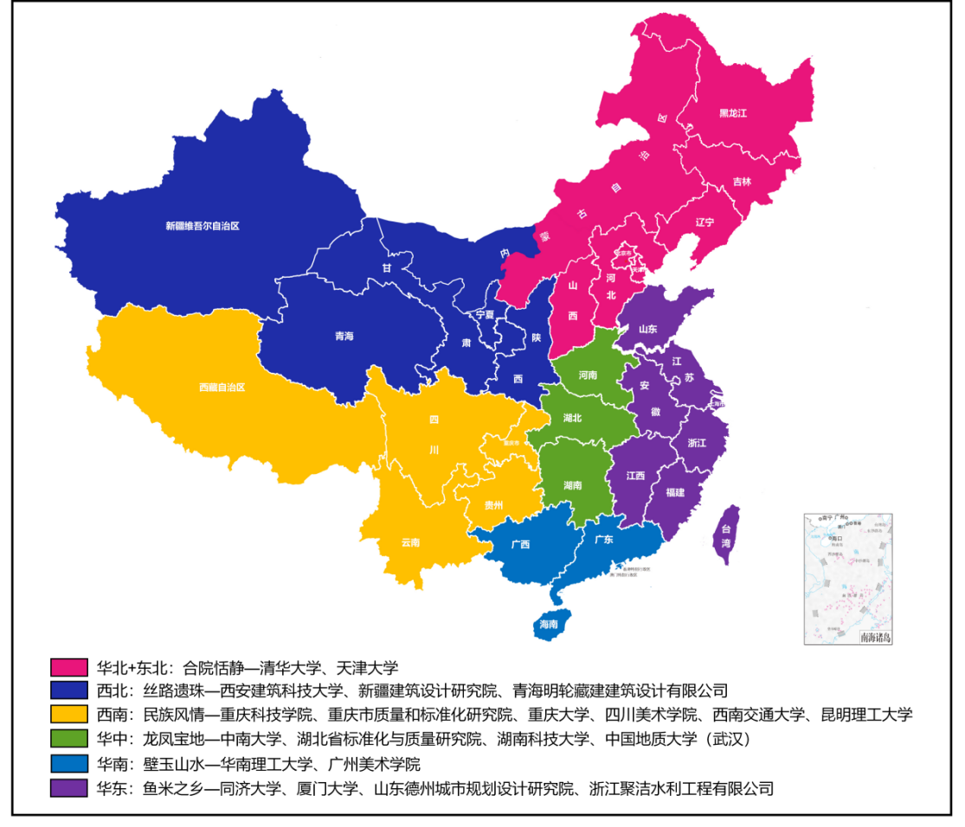
附件2：已认定传统村落分布示意图
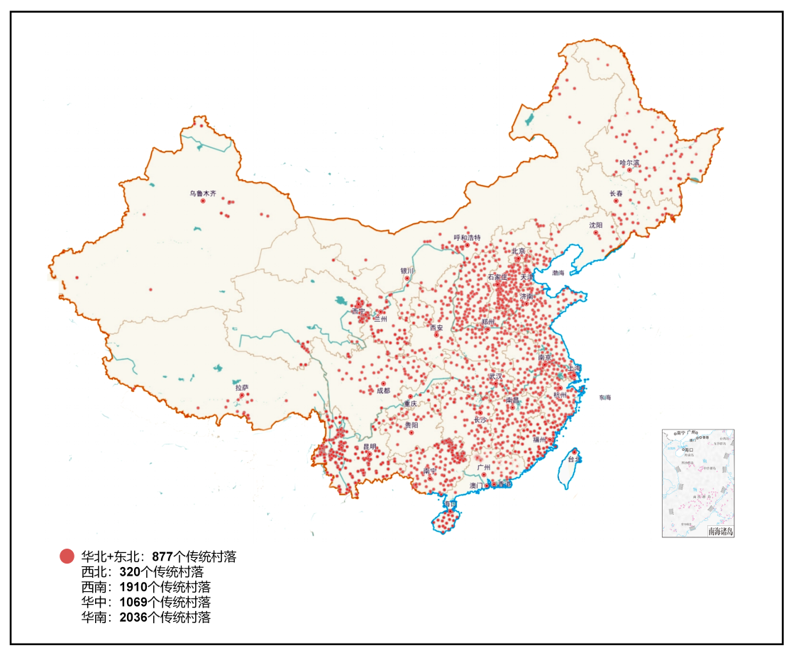
附件3：相关文献
（1）政策性参考文件：
2021
《中共中央办公厅 国务院办公厅印发农村人居环境整治提升五年行动方案（2021－2025年）》《关于加快农房和村庄建设现代化的指导意见》《中华人民共和国乡村振兴促进法》《中华人民共和国国民经济和社会发展第十四个五年规划和2035年远景目标纲要》《中共中央 国务院 关于全面推进乡村振兴加快农业农村现代化的意见》《关于加快推进乡村人才振兴的意见》《园林绿化工程项目规范》（GB 55014）
2020
《关于在农业农村基础设施建设领域推广以供代振方式的意见》《关于调整完善土地出让收入使用范围优先支持乡村振兴的意见》《国务院办公厅关于坚决制止耕地“非农化”行为的通知》《关于保障农村村民住宅建设合理用地的通知》《自然资源部 农业农村部关于农村乱占耕地建房“八不准”的通知》《全国乡村产业发展规划（2020-2025年）》《关于扩大农业农村有效投资加快补上“三农”领域突出短板的意见》《关于开展国家数字乡村试点工作的通知》《关于以生态振兴巩固脱贫攻坚成果进一步推进乡村振兴的指导意见（2020-2022年）》《关于加强法治乡村建设的意见》《关于抓好“三农”领域重点工作确保如期实现全面小康的意见》《数字农业农村发展规划（2019—2025年）》
2019
《自然资源部 农业农村部 关于设施农业用地管理有关问题的通知》《国务院 办公厅 关于切实加强高标准农田建设 提升国家粮食安全保障能力的意见》《关于推动“四好农村路”高质量发展的指导意见》《农业农村部办公厅关于印发农业种质遗传资源保护与利用三年行动方案的通知》《关于开展水系连通及农村水系综合整治试点工作的通知》《关于推进农村供水工程规范化建设的指导意见》《国务院关于促进乡村产业振兴的指导意见》《数字乡村发展战略纲要》《中共中央 国务院 关于坚持农业农村优先发展做好“三农”工作的若干意见》《国家质量兴农战略规划（2018—2022年）》《农业农村部关于乡村振兴战略下加强水产技术推广工作的指导意见》《关于金融服务乡村振兴的指导意见》《自然资源部 农业农村部关于加强和改进永久基本农田保护工作的通知》
2018
《中华人民共和国环境影响评价法》《乡村振兴战略规划(2018-2022年)》《乡村振兴科技支撑行动实施方案》《农业绿色发展技术导则（2018-2030年）》《关于印发深化农田水利改革的指导意见的通知》《中共中央 国务院 关于实施乡村振兴战略的意见》
2017
《中华人民共和国文物保护法》《历史文化名镇（村）管理条例》《关于创新农村基础设施投融资体制机制的指导意见》《关于深入推进农业供给侧结构性改革加快培育农业农村发展新动能的若干意见》
2016
《落实发展新理念加快农业现代化实现全面小康》《关于支持返乡下乡人员创业创新促进农村一二三产业融合发展的意见》《国务院关于印发全国农业现代化规划（2016—2020年）的通知》《国务院办公厅关于加快发展健身休闲产业的指导意见》《关于完善农村土地所有权承包权经营权分置办法的意见》《关于推进农村一二三产业融合发展的指导意见》《农田水利条例》
2015
《关于落实发展新理念加快农业现代化实现全面小康目标的若干意见》《中共中央 国务院 关于打赢脱贫攻坚战的决定》《关于促进农村电子商务加快发展的指导意见》《全国农业可持续发展规划（2015-2030年）》《关于加大改革创新力度加快农业现代化建设的若干意见》《中华人民共和国环境保护法》《美丽乡村建设指南》（GB/T 32000-2015）
2014《关于全面深化农村改革加快推进农业现代化的若干意见》
2012《关于加快发展现代农业进一步增强农村发展活力的若干意见》
2011《关于加快推进农业科技创新持续增强农产品供给保障能力的若干意见》
2010《关于加快水利改革发展的决定》《加大统筹城乡发展力度进一步夯实农业农村发展基础》
2009《关于加大统筹城乡发展力度进一步夯实农业农村发展基础的若干意见》《促进农业稳定发展农民持续增收》
2008 《历史文化名城名镇名村保护条例》《中共中央 国务院关于切实加强农业基础建设进一步促进农业发展农民增收的若干意见》
2007 《积极发展现代农业扎实推进社会主义新农村建设》
2006 《风景名胜区条例》《推进社会主义新农村建设》
2005 《加强农村工作提高农业综合生产能力》
2004 《促进农民增加收入》
2000 《村镇规划编制办法》
1995 《建制镇规划建设管理办法》
1994 《历史文化名城保护规划编制要求》
1993 《村庄和集镇规划建设管理条例》
1986 《关于1986年农村工作的部署》
1985 《关于进一步活跃农村经济的十项政策》
1984 《关于1984年农村工作的通知》
1983 《当前农村经济政策的若干问题》
1982 《全国农村工作会议纪要》
1964 《四个现代化—农业现代化》
- 规范性引用文件
GB 3097 海水水质标准
GB 3838 地表水环境质量标准
GB 18055 村镇规划卫生规范
GB/T 21010 土地利用现状分类
GB/T 38549 农村（村庄）河道管理与维护规范
GB/T 50298 风景名胜区总体规划标准
GB 50357-2018 历史文化名城保护规划规范
GB 50445-2019 村庄整治技术标准
GB/T 51224 乡村道路工程技术规范
JGJ 50 城市道路和建筑物无障碍设计规范
JTG/T 3311 小交通量农村公路工程设计规范
LY/T 2645 乡村绿化技术规程
09JSCS-J 全国民用建筑工程设计技术措施－规划·建筑·景观 (2009年版)

附件4：“指南”编制过程中大型专题研讨会资料
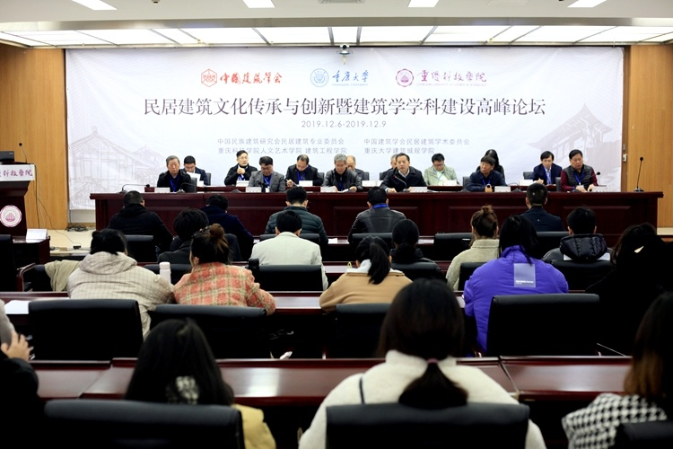

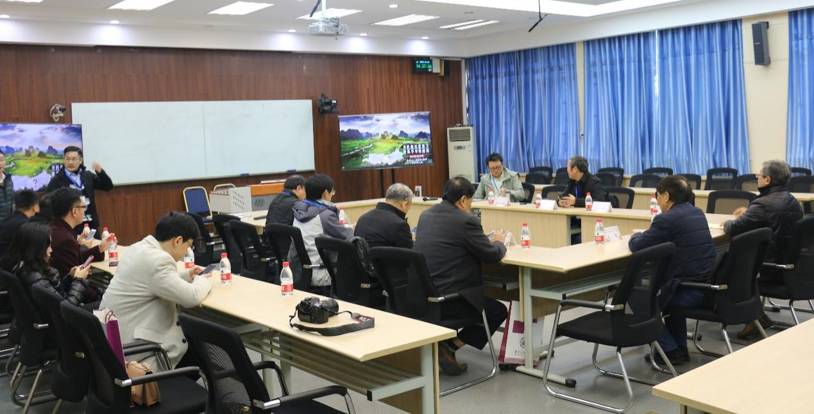
2019年12月6日-9日，由中国民族建筑研究会民居建筑专业委员会、中国建筑学会民居建筑学术委员会、重庆大学和重庆科技学院共同举办的民居建筑文化传承与创新暨建筑学学科建设高峰论坛在重庆科技学院举行——在其“分论坛上”由编制组专题报告并研讨了《乡村特色风貌建设指南》国家标准的“开题报告”和“草案”，重点围绕“指南”的“体系架构”和“特色风貌规划与建设”等重点部分内容深入研讨（加拿大康考迪亚大学Zhichen终身教授受邀参会，特别就北美绿色乡村建设做了专题报告）

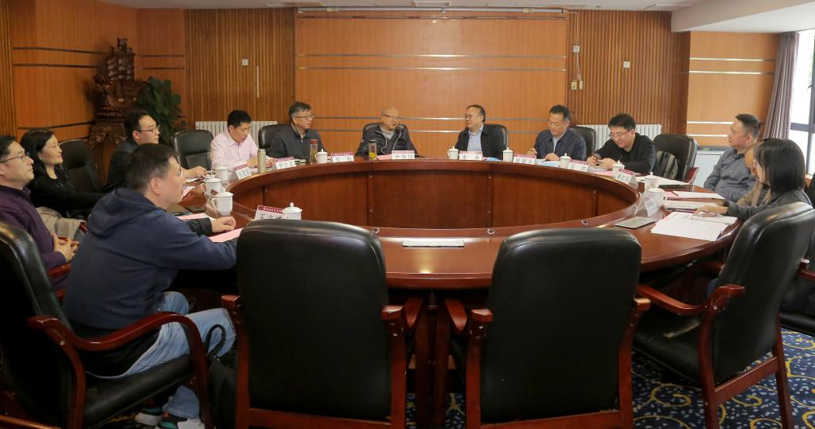
2021年3月29日，由重庆市市场监督管理局、重庆市质量和标准化研究院和重庆科技学院联合举办《乡村特色风貌建设指南》国家标准编制工作推进会——专题研究编制工作涉及到的“调研、政策、文件、标准”以及条件保障等层面工作

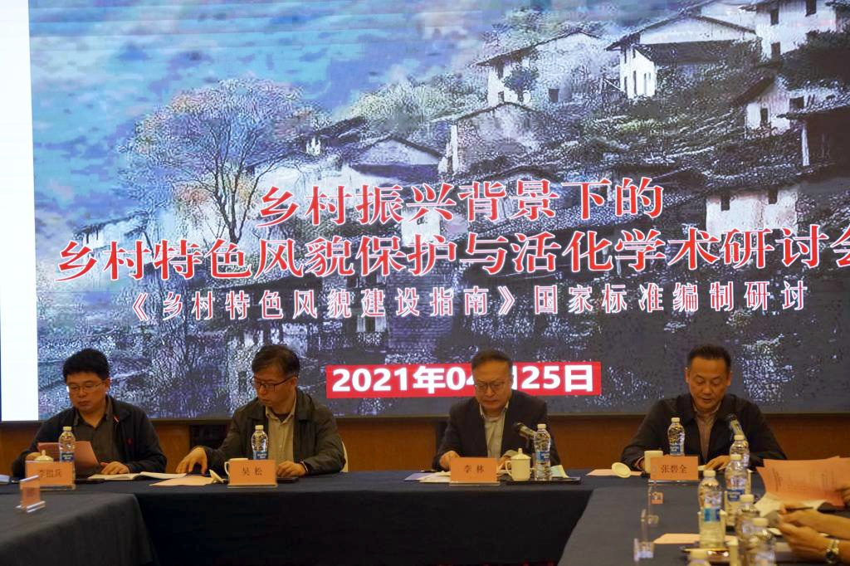

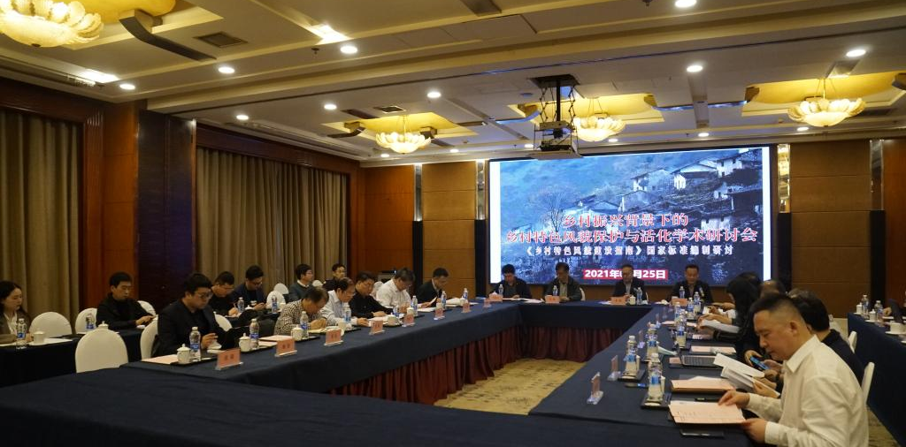
2021年4月25日，乡村振兴背景下的乡村特色风貌保护与活化学术研讨会——专题研讨《乡村特色风貌建设指南》国家标准编制的核心内容，此次研讨会由重庆市市场监督管理局、重庆市质量和标准化研究院、重庆大学建筑城规学院和重庆科技学院联合举办

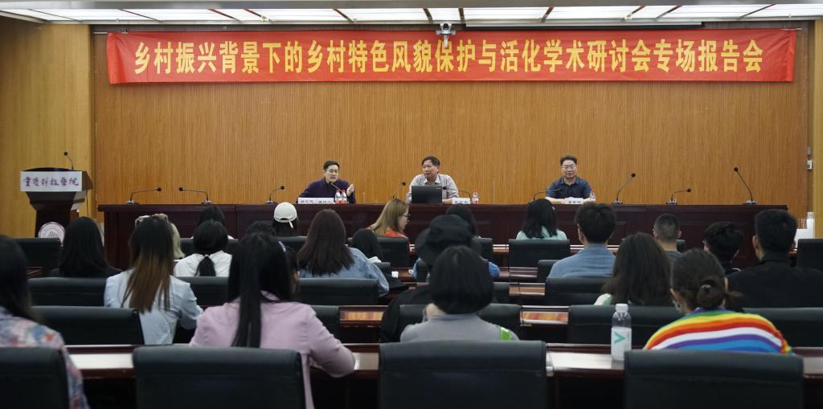
同步举办“乡村振兴背景下的乡村特色风貌保护与活化学术研讨会专场报告会”

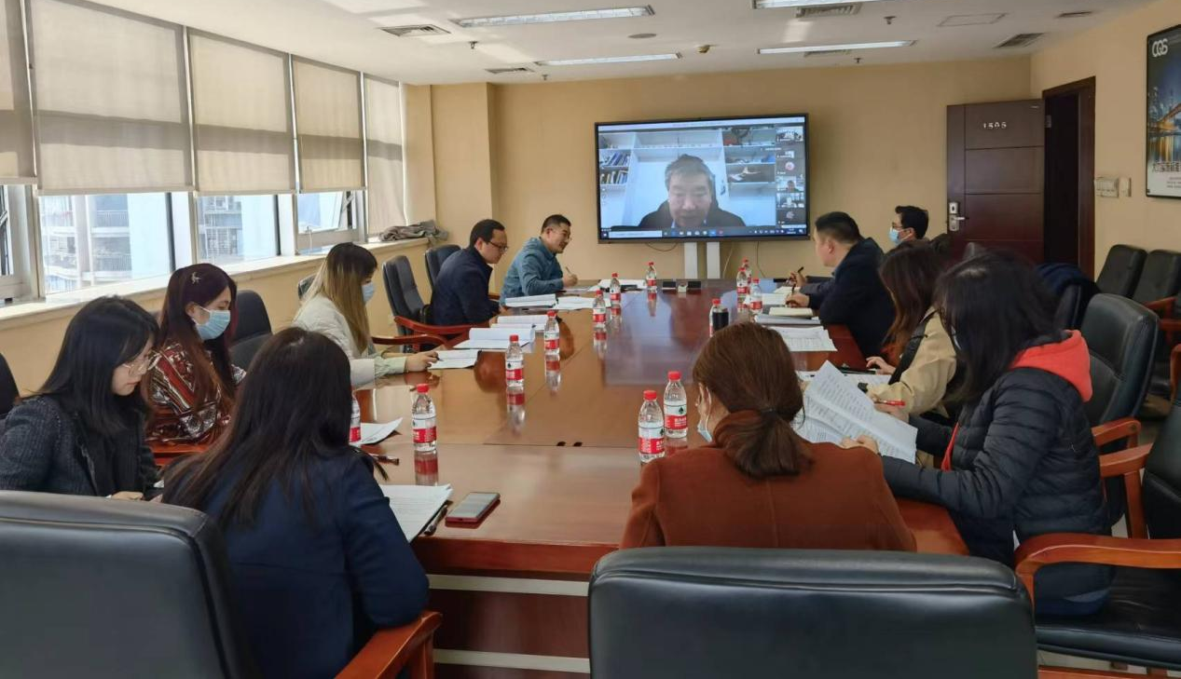
2022年4月2日由中国标准化研究院组织《乡村特色风貌建设指南》（征求意见稿）专家论证会（星期六、下午3:00-5:30 、线上线下混合式、腾讯会议号：669973856、密码：07630）

